برگزاری نمایشگاه های مناسبتی کتاب با همکاری سازمان ها و نهادها
نمایشگاه کتاب با موضوع خانواده بهشتی ، سیره رضوی و تازه های کتاب
به مناسبت دهه کرامت در سالن آموزش با هدف اطلاع رسانی کتاب های جدید کتابخانه و آشنایی دانشجو معلمان با سبک زندگی رضوی و سیره معصومین ، حضرت معصومه (س) و امام هشتم حضرت علی بن موسی الرضا (ع) در سالن آموزش به مدت 10 روز برگزار گردید.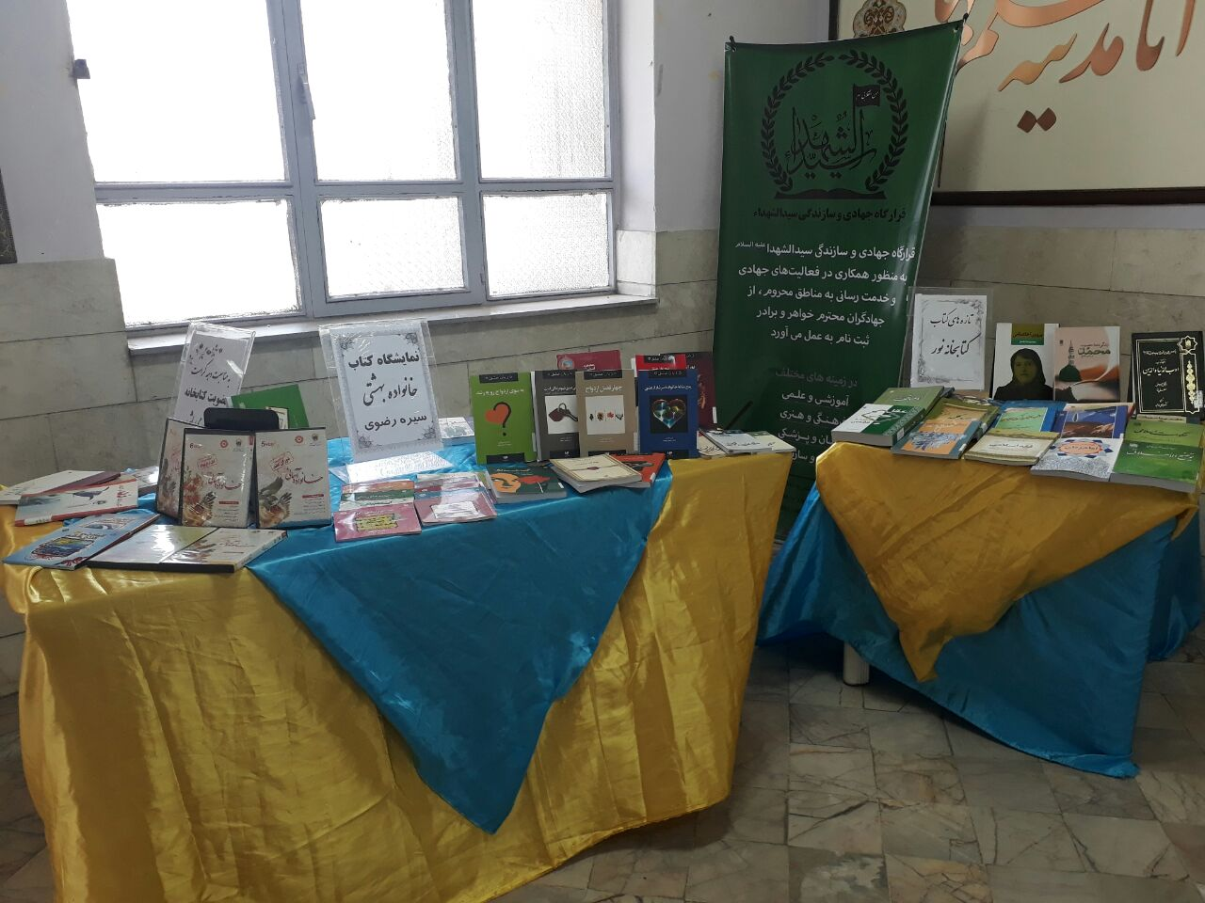

نمایشگاه کتاب با همکاری فروشگاه قاصدک به مناسبت جشن دختردر سالن آمفی تئاتر
در این نمایشگاه به مناسبت روز دختر با همکاری فروشگاه قاصدک کتاب هایی با موضوعات مختلف با تخفیف 10 درصد جهت خرید دانشجو معلمان ارایه گردید.

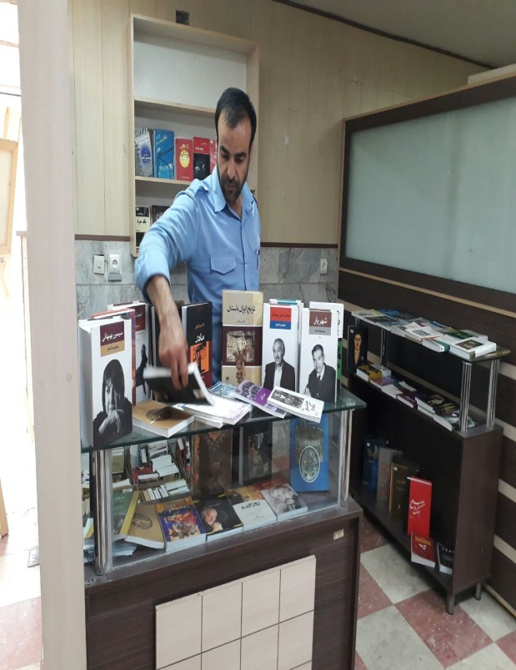
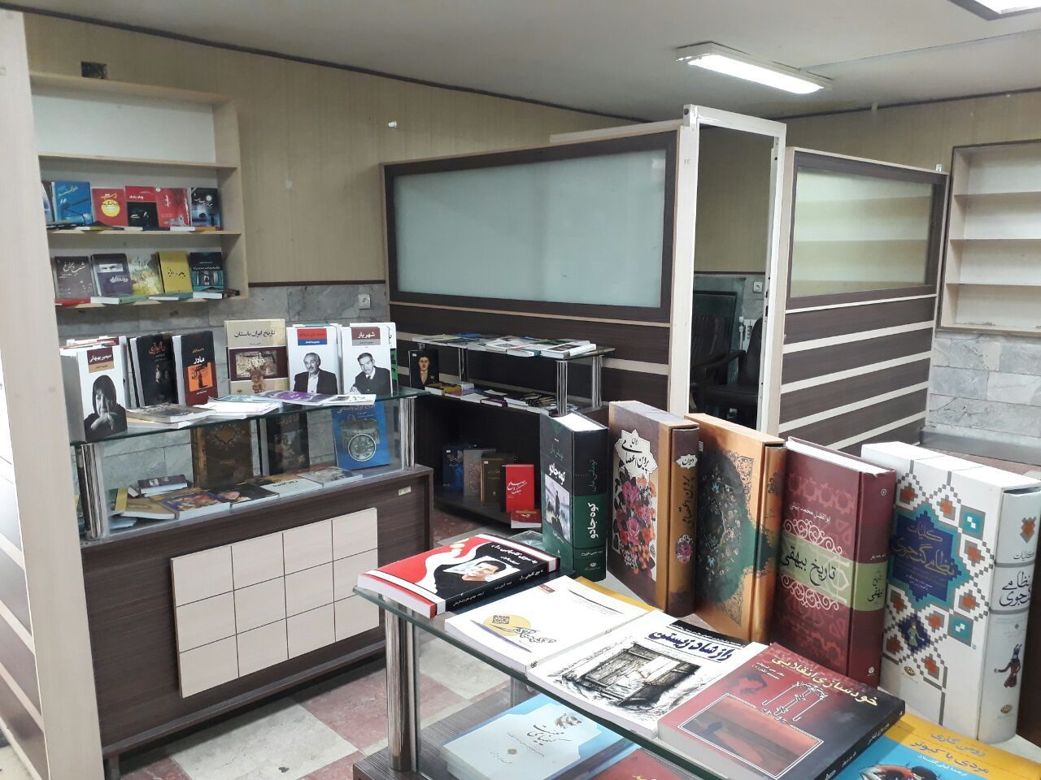

نمایشگاه کتاب و گالری با همکاری بنیاد بین الملل امام رضا (ع)
به مناسبت آغاز سال تحصیلی جدید و استقبال از مهر با همکاری بنیاد بین المللی امام رضا (ع) نمایشگاه کتاب و گالری با هدف آشنایی با فعالیت ها و پژوهش های انجام شده در سبک زندگی رضوی و امام رضا (ع) و تعلیم و تربیت دینی به مدت 10 روز در سالن آموزش برگزار گردید.
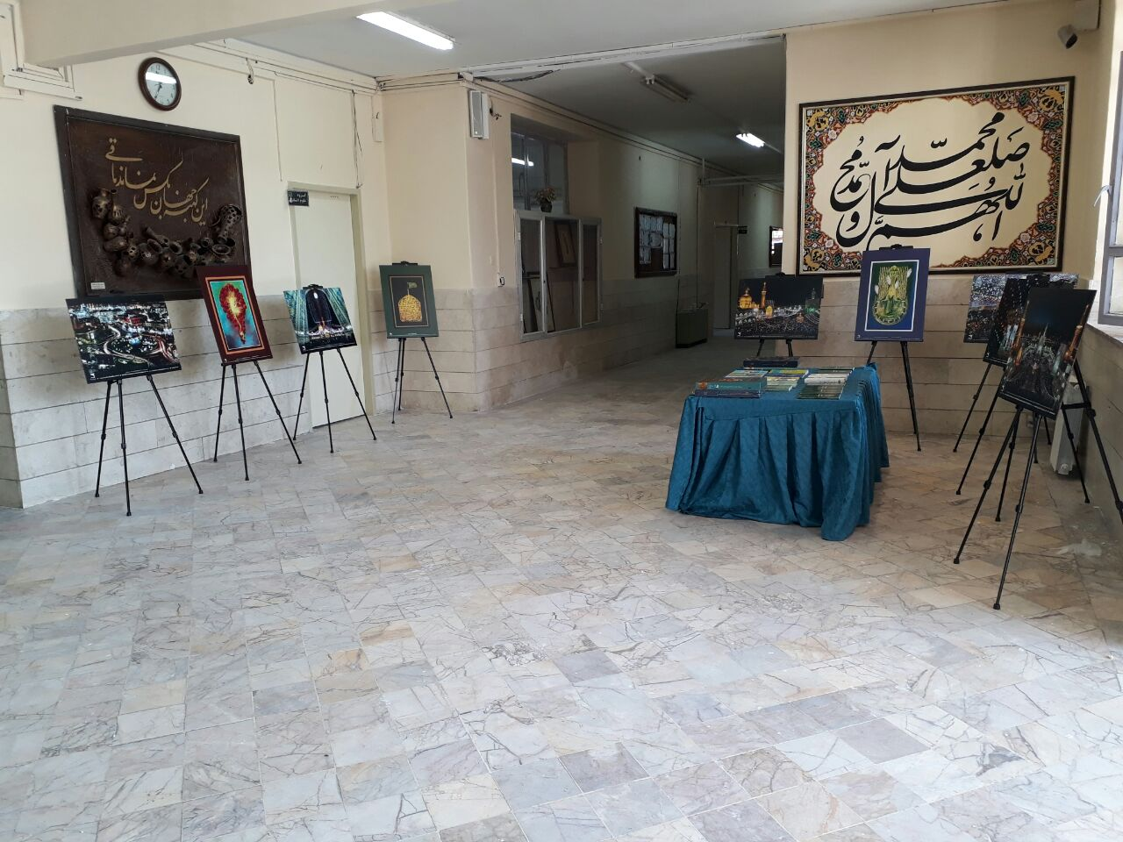
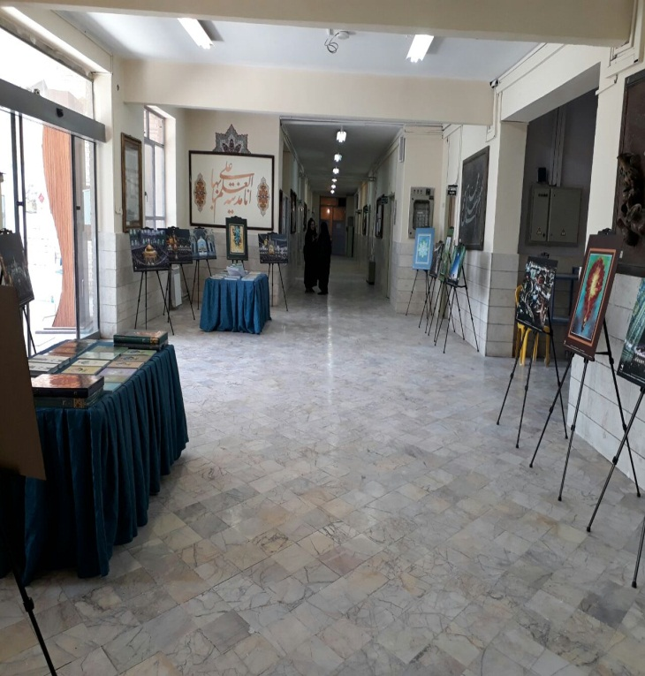
برگزاری نمایشگاه کتاب با همکاری انتشارات و فروشگاه جهاد دانشگاهی
به مناسبت گرامیداشت بیست و پنجمین هفته کتاب و کتابخوانی با همکاری فروشگاه جهاد دانشگاهی کتاب های تخصصی در حوزه علوم تربیتی و متناسب با نیاز دانشجویان و تازه های نشر با %10 تا 20 % تخفیف به مدت یک هفته در سالن آموزش عرضه گردید.
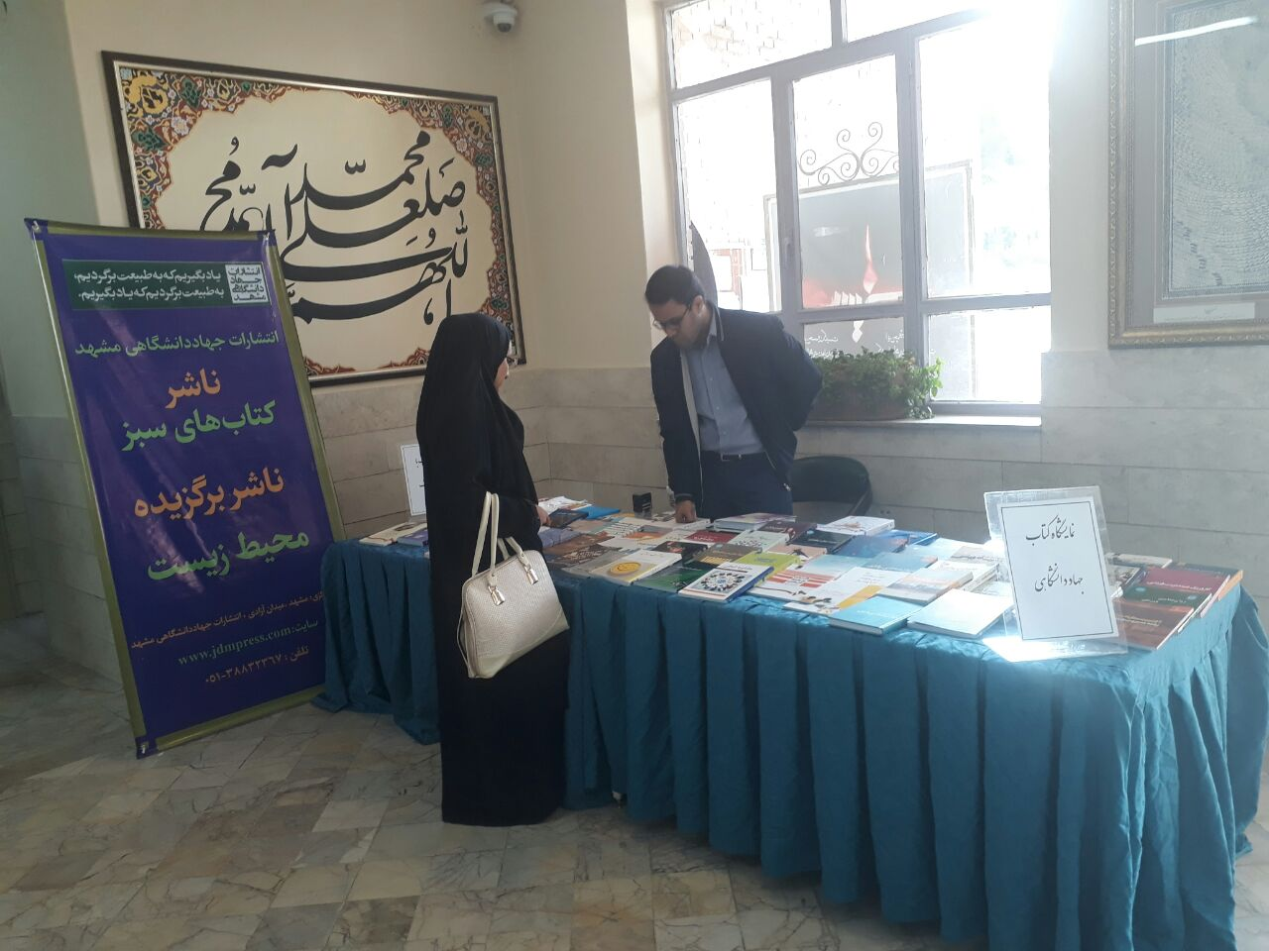

نمایشگاه فروش کتاب های دست دوم
در این نمایشگاه کتاب های دست دوم با تخفیف قابل توجهی در موضوعات مختلف جهت خرید دانشجویان و اساتید عرضه گردید.
